Научно – теоретические журналы для философов, политологов, преподавателей и студентов

Научно – теоретические, практические, образовательные и просветительские журналы всегда являлись особой частью российской науки. Вашему вниманию предлагается обзор журналов, продолжающих лучшие традиции отечественной научной периодики. Данный обзор ориентирует вас на ресурсы, которыми располагает фонд Брянской областной библиотеки.

Журнал «Вопросы философии» – академическое научное издание, центральный философский журнал в России. Издаётся в Москве с июля 1947 года. Выпускается под руководством Президиума Российской академии наук. Главной своей задачей журнал считает поддержание единства российского философского сообщества, как можно более полное представление итогов работы отечественных исследователей. Авторы журнала – сотрудники Института философии и других институтов РАН, преподаватели философских факультетов университетов, коллеги, занятые разработкой философской проблематики в рамках других научных дисциплин, а также независимые исследователи. На страницах издания обсуждаются проблемы российской культуры, вопросы российской ментальности, становления гражданского общества в России, общие проблемы философии истории, политической философии, философии права.
Журнал регулярно публикует работы зарубежных авторов, изучающих историю российской философии и пишущих на русском языке, особое внимание уделяет истории философской мысли в России и публикациям архивных источников.
«Журнал «Вопросы философии» всегда был самым известным и престижным философским журналом нашей страны. Публикации в нем воспринимались как своего рода знак качества. В разные эпохи журнал решал разные задачи. Но всегда был на острие актуальной философской проблематики», - писал В.С. Степин (академик РАН, президент Российского философского общества, член редколлегии, член Международного редсовета журнала «Вопросы философии»).
«Вопросы философии» можно по праву назвать зеркалом отечественной философии.
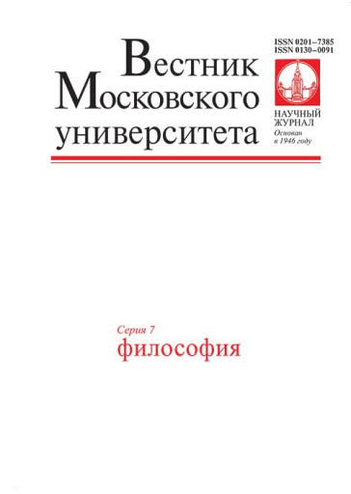
«Вестник Московского университета «Серия 7. Философия»» является одним из старейших российских журналов по философским наукам. Выходит 6 раз в год и является рецензируемым научным изданием, в котором могут быть опубликованы основные научные результаты диссертаций на соискание ученых степеней кандидата и доктора наук.
Первый номер журнала «Вестник Московского университета» вышел в свет в ноябре 1946 г. Журнал был создан в целях информирования научных кругов о выполненных в стенах Московского университета исследовательских работах и о новых научных достижениях.
Структура журнала организована таким образом, чтобы максимально охватить все направления научно-исследовательской деятельности ученых МГУ. Каждый номер делится на рубрики:
История философии
Онтология и гносеология
Философия и антропология
Социальная философия
Религиоведение
Из истории Московского университета
На страницах издания нашло отражение развитие философии и политологии в Московском университете на протяжении нескольких десятилетий. В журнале публиковались статьи преподавателей и научных сотрудников МГУ, а также известных философов, работавших в разных учебных и научных учреждениях.

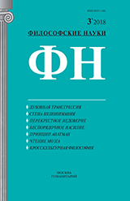
«Философские науки» – базовый философский журнал
системы образования Российской Федерации. Издается с 1958 года. Периодичность – 12 номеров в год.
Журнал «Философские науки» был учрежден Министерством высшего образования СССР как научное образовательное просветительское издание для системы отечественного образования и по сей день служит эффективным методическим пособием для работников органов образования, школ, вузов, научных сотрудников, аспирантов и преподавателей социально-гуманитарных дисциплин. Статьи журнала посвящены как классическим темам, так и актуальным проблемам современности и перспективам социокультурного развития человечества. Авторы публикаций – сотрудники научно-исследовательских институтов Российской академии наук, Российской академии образования, других научных центров и ведущих вузов России, а также известные зарубежные ученые. Основные разделы и рубрики журнала отражают междисциплинарный характер современной научной и социально-гуманитарной проблематики. В качестве приложения к журналу «Философские науки» издаются также отдельные книги и серии брошюр. Особое внимание уделяется вопросам развития отечественного образования, науки и социально-гуманитарного знания.
«Философия и общество» - российский научный журнал, ставящий своей задачей освещать фундаментальные проблемы общества, анализировать социально-философские актуальные проблемы культуры, цивилизации, социального детерминизма, периодизации мировой истории и т.д. Здесь публикуются статьи как философской, так и исторической тематики, материалы по социологическим и экономическим проблемам, философии истории, герменевтике и структурализму, гносеологии и онтологии, глобальным проблемам современности. Представлены теоретические статьи и отрывки из работ выдающихся философов, историков и социологов, обзоры новых книг и публикаций.
Журнал ориентирован на широкий круг читателей: научных работников, вузовских преподавателей, всех, кто любит философию, размышляет над собственным бытием и историческим процессом.
Основан в 1997 году. Выпускается издательством «Учитель».

«Общественные науки и современность» - единственное в России академическое междисциплинарное издание. Дата основания - 1976 г.
На страницах журнала представлены статьи по политологии и праву, экономике и социологии, философии и истории, культурологии и психологии. Предпочтение отдается исследованиям на стыке различных дисциплин, в том числе гуманитарных и естественнонаучных. Среди авторов - те, кому тесно в рамках отраслевых изданий и «отраслевого» мышления, кого интересуют универсальные вопросы и тенденции, кто хочет ориентироваться в широком круге современных проблем, пытается найти новые, нетривиальные ответы на традиционные и современные вопросы российского бытия, выявить тенденции модернизационных процессов в стране и в мире. На страницах журнала публикуются дискуссии, интервью, встречи за круглым столом, материалы для подготовки новых курсов по обществоведческим дисциплинам в вузах и старших классах школы. Свое место здесь занимают материалы, посвященные состоянию культуры в современном мире, вопросам женского движения в Европе и Америке.
На страницах издания обсуждаются следующие проблемы:
- экономика, социум, культура России;
- построение общенаучной картины мира;
- синергетика и методология обществознания;
- перспективы человека и мировой цивилизации;
- регионалистика и модернизационные процессы;
- межнациональные отношения.
В журнале публикуют свои статьи ведущие ученые разных направлений, работающие как в институтах Российской академии наук, так и в ведущих вузах страны и за рубежом

«Социально́-гуманита́рные зна́ния» - научно-образовательный журнал. Создан в 1973 году под названием «Научные доклады высшей школы. Научный коммунизм». В 1989 году переименован в «Социально-политический журнал». В 1998 году журнал сменил название на «Социально-гуманитарные знания».
Основные рубрики:
Общество вчера, сегодня, завтра
Наука, культура и образование на грани тысячелетий
Преподавателю социально-гуманитарных дисциплин
История и философия науки
Человек и общество
Россия в динамике глобализирующегося мира
Это научно-образовательное издание, предназначенное для преподавателей, студентов и учащихся высших, средних специальных учебных заведений и всех интересующихся социально-гуманитарными науками и образованием.

